PARCOURS 1

LIRE ET ECRIRE LE RECIT.

Séquence 1 : Aimer lire ou pas ?

En classe, au cours de français, vous serez amenés à manipuler des récits, càd. des textes narratifs. Vous serez même obligés de lire des romans, des récits complets. C’est une activité qui ne va pas nécessairement de soi pour chacun d’entre vous.
Quels livres allez-vous choisir, vers lesquels allez-vous vous tourner ?

Activité n°1 : Enquête sur vos représentations de lecture

- Citez un mot qui vous vient à l’esprit lorsqu’on évoque pour vous le mot « lecture ».
Lecture =

- Si vous êtes de ceux qui apprécient la lecture d’un récit (roman, conte, nouvelle, B.D., etc.), essayez d’expliquer les raisons de ce goût.

- Si vous êtes plutôt de ceux qui n’aiment pas lire, essayez d’identifier les raisons de votre rejet de la lecture.

- Daniel Pennac, écrivain à succès et lui-même professeur de lettres dans un lycée français a énoncé, dans un texte controversé intitulé « Comme un roman », ce qu’il appelle les droits imprescriptibles du lecteur. Les voici :
- le droit de ne pas lire (selon cet auteur, comme le verbe aimer, le verbe lire ne se conjugue pas l’impératif.)
- le droit de sauter des pages
- le droit de ne pas finir un livre
- le droit de relire
- le droit de lire n’importe quoi
- le droit au bovarysme (d’éprouver des émotions vives lors de la lecture d’un roman de qualité littéraire médiocre)
- le droit de lire n’importe où
- le droit de grappiller (lire quelques passages, en passer, aller plus loin, etc.)
- le droit de lire à haute voix

Mettez une croix à côté des droits que vous exercez.

- Citez un livre que vous avez apprécié et avancez deux arguments susceptibles de convaincre un de vos amis de le lire.

- Citez un livre que vous avez lu, soit de votre plein gré, soit contraint et qui n’a pas répondu à vos attentes. Donnez un argument qui dissuaderait de le lire.

- Certains lieux, certains moments de la journée ou de l’année sont-ils pour vous plus propices que d’autres à la lecture.

- Régulièrement, des enquêtes menées en Communauté française démontrent que le goût pour la lecture-loisir semble fort s’émousser entre 9 et 14 ans. Etes-vous représentatif de ce constat ? Essayez d’expliquer en quoi et pourquoi.

- Si vous étiez professeur de français, quelle méthode, quels moyens utiliseriez-vous pour inciter vos élèves à lire ?

Activité n°2 : Quel lecteur (ne) suis-je (pas) … ? Pourquoi un récit m’accroche-t-il ou me rebute-t-il ?

Voici 10 débuts de récits (romans ou nouvelles).
Lisez-les et repérez ceux que vous jugez intéressants.
Essayez de définir vos critères, les raisons de votre choix.

L’incipit = les premières lignes, les premiers paragraphes du récit.
L’incipit remplit plusieurs fonctions :
- Il programme la suite du texte : Par sa forme, il définit le genre (roman d’analyse, épistolaire, réaliste…). Il met le lecteur en condition pour la suite de la lecture. Il a une valeur d’annonce.
- Il accroche le lecteur : Il doit intéresser le lecteur, susciter un désir de lire en éveillant sa curiosité par différentes techniques : la suspension d’information clés qui plonge le lecteur dans une énigme, l’adresse directe au lecteur, la dramatisation par l’entrée directe de plain-pied dans l’intrigue.
- Il crée un monde fictif : il permet d’informer le lecteur en répondant aux questions habituelles qu’il se pose lorsqu’il aborde une histoire (qui ? ; où ? ;quand ? ; quoi ?). La plupart de ces informations sont données de façon explicite, elles sont clairement énoncées. Les incipits contiennent aussi des informations implicites, sous-entendues.
- Il permet d’entrer dans l’histoire : Il remonte tout au début de l’histoire en racontant la naissance du héros ; il développe une scène secondaire de l’action, il présent un fait capital de l’histoire. Il donne l’atmosphère du récit.

Activité n°3 : Exercice d’écriture…

Choisissez un seul incipit et rédigez la suite en une face. Attention, les données de départ (lieu, temps, récit en « je », etc.) ne peuvent être modifiées. Donnez aussi un titre à votre récit.

Remarque : Tracez une marge de 3cm pour les remarques éventuelles du professeur.
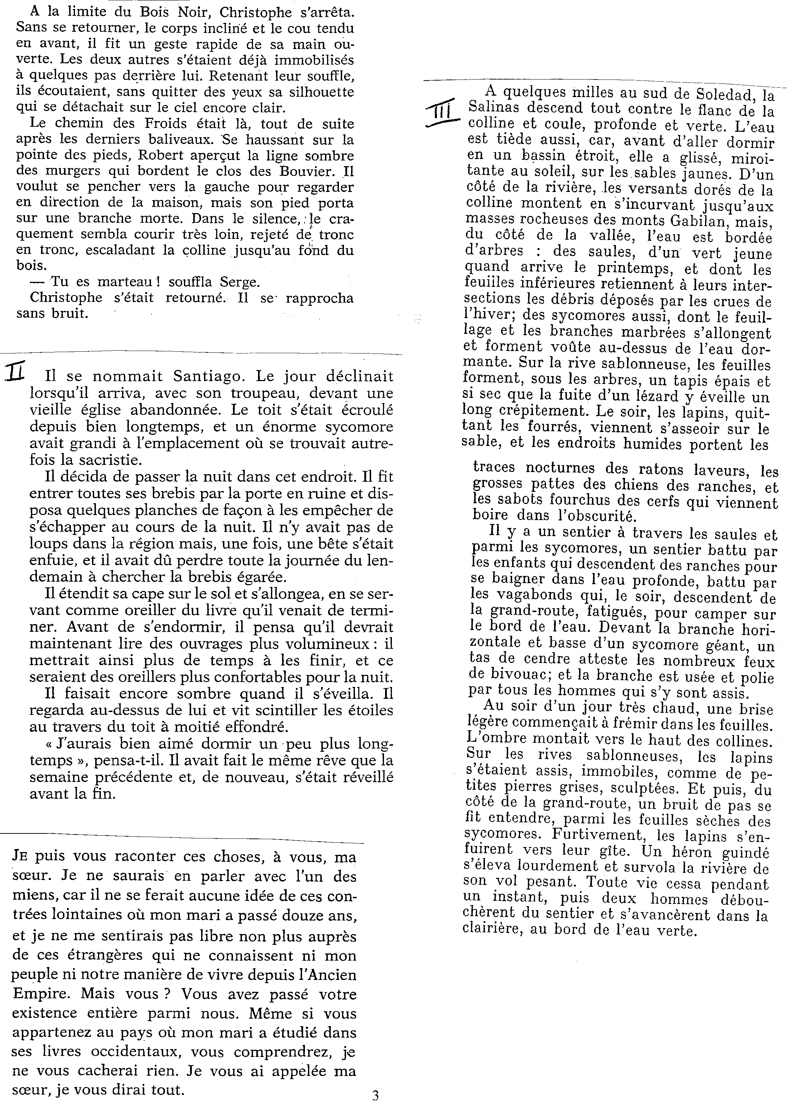
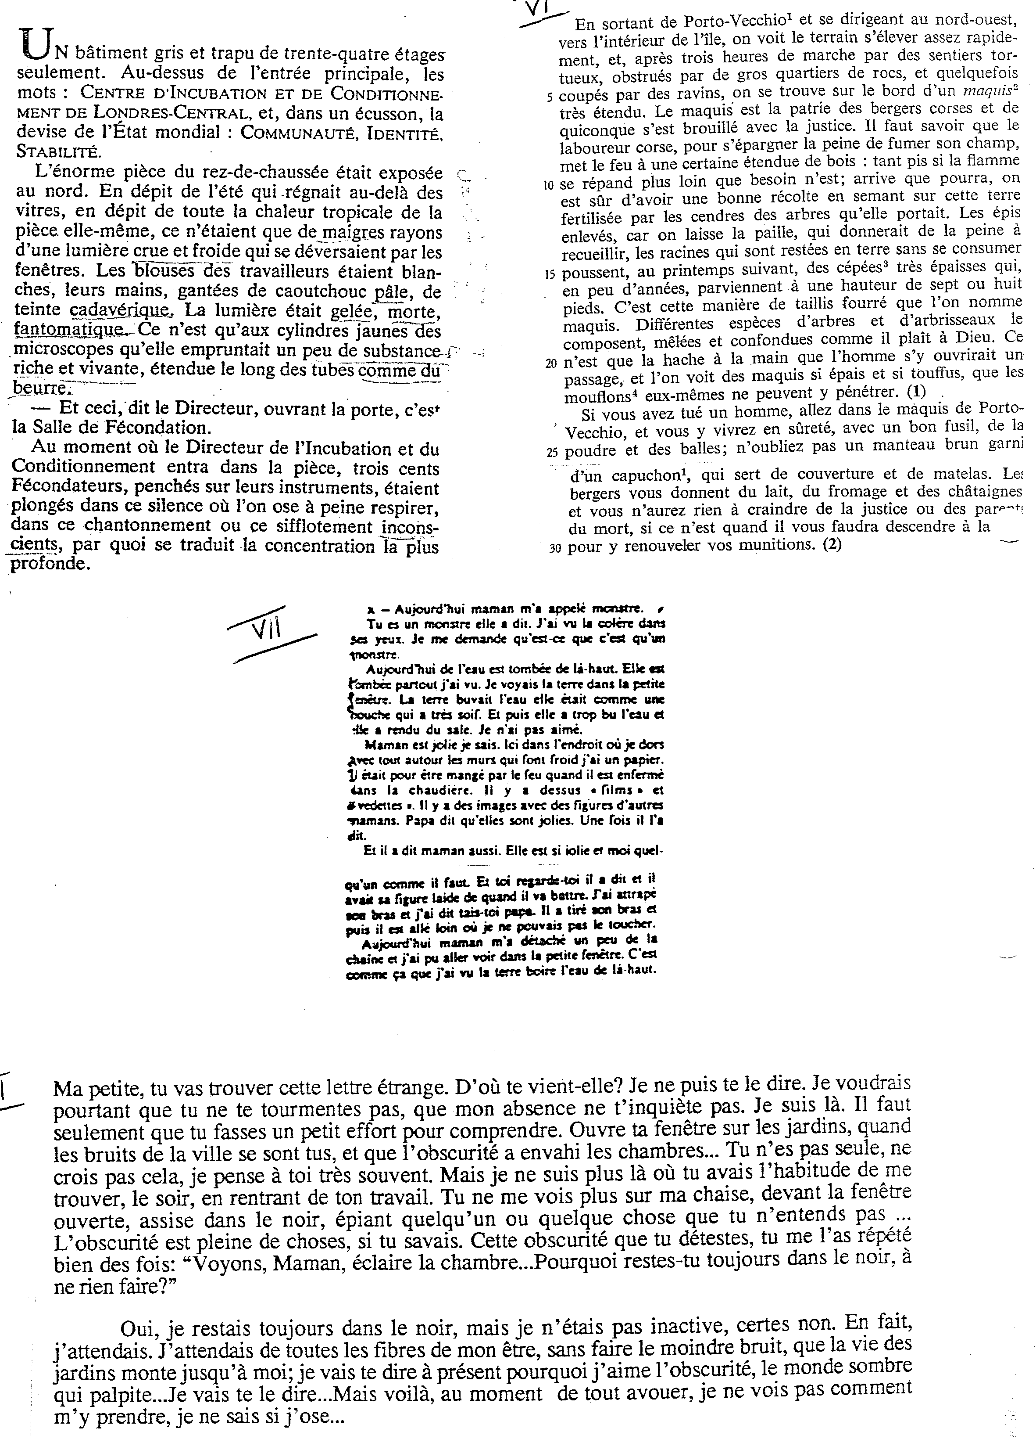
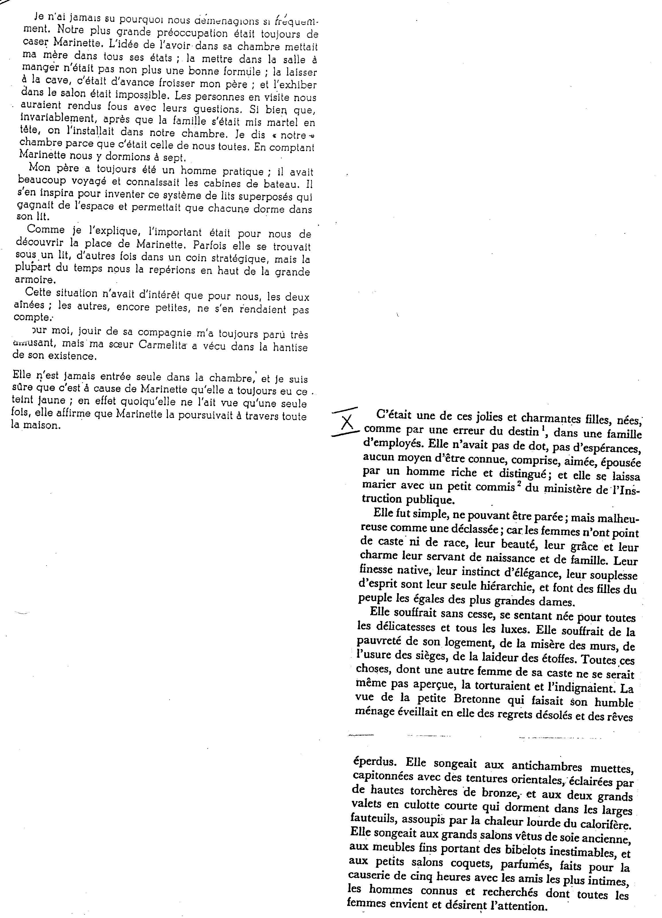

Activité n°4 : Observation et réalisation d’une première et d’une quatrième de couverture

4.1. Observation

Après avoir observé quelques ouvrages apportés par le professeur ou consultés en bibliothèque, dégagez les critères de qualité d’une première de couverture.
Il ne fait aucun doute que la qualité de la première et de la quatrième de couverture influence le jugement du lecteur potentiel. En effet, la couverture d’un livre contient de nombreux indices : le titre, le nom de l’auteur (connu ou pas, apprécié ou pas), l’illustration (en rapport avec l’intrigue ?), etc.

4.2. Note théorique sur le paratexte

Le paratexte désigne ce par quoi un récit se fait livre et se propose comme tel à ses lecteurs. Il est constitué du titre, de l’illustration de première de couverture, du résumé de quatrième de couverture, de la préface, etc. Il donne des indications sur le livre (son genre, son registre, etc.) et sur la manière de le lire.

4.2.1. Le titre

Le titre remplit 4 fonctions :
- une fonction d’identification : le titre est l’équivalent de la carte d’identité du récit.
- une fonction descriptive : le titre donne des renseignements sur le contenu (titre thématique) ou sur la forme du récit (titre rhématique).
- une fonction connotative : le titre renvoie à des significations annexes.
- une fonction séductive : le titre met en valeur le récit et attire le lecteur par son mystère, sa concision…

Parenthèse historique

Dans le récit romanesque, la forme des titres a évolué au fil de l’histoire, suivant l’évolution du genre. A l’origine, les titres évoquent des personnages légendaires ( Tristan et yseult) ou exemplaires (La Princesse de Clèves).
Une rupture se produit à la charnière du 18 et du 19e siècles ; elle correspond à la naissance de l’individualisme moderne càd. la vérité est à chercher dans l’expérience individuelle.
Le roman du 19e siècle préfère les noms propres pour l’effet réaliste (Eugénie Grandet).
Marquée par l’ère du soupçon et par la mise en cause de la notion du personnage, la seconde moitié du 20e siècle affichera son goût pour les titres renvoyant à des objets (La Jalousie, Les Choses, Les Gommes).

4.2.2. La préface

La préface a pour fonction d’orienter la réception du récit.

On distingue plusieurs types :
- auctoriale originale : écrite par l’auteur au moment de la première édition du livre pour informer le lecteur sur le pourquoi du récit et comment le lire.
- auctoriale ultérieure : écrite par l’auteur dans un second temps pour répondre à des critiques,…
- allographe : écrite par un tiers
- fictive : simulant une préface sérieuse, elle attribue le récit à un auteur fictif.

Parenthèse historique

La préface existe depuis très longtemps.
Au 20e siècle, les préfaces disparaissent, c’est plutôt par des préfaces allographes ou des essais que les écrivains expriment leurs vues sur le roman.

4.2.3. L’incipit
voir précédemment

4.3. Rappel (fiche technique) des caractéristiques du résumé narratif

- éliminer les informations non indispensables ou répétées
- condenser (=remplacer un groupe d’éléments par un seul qui les englobe)
- présenter succinctement les composantes du récit répondant aux questions qui, où, quand, quoi ; par qui ?
- rapporter de façon cohérente et concise l’histoire qui est relatée, en respectant l’ordre des différents évènements et en situant les personnages les uns par rapport aux autres.

4.4. Réalisation d’une première et d’une quatrième de couverture

Réalisez à votre tour la première et la quatrième de couverture d’un récit à partir de l’incipit choisi dans l’activité n°3.
Utilisez une feuille de format A4, disposée dans le sens horizontal, dont vous n’utiliserez que le recto : la première moitié pour la quatrième, l’autre moitié pour la première de couverture. La première doit au moins comporter la mention du nom de l’auteur et du titre (donné à l’activité n°3). Pour l’illustration, vous pouvez utiliser un dessin, un collage, etc. présentant les caractéristiques mises en évidence lors de la préparation du travail.

Activité n°5 : Identification des auteurs et des livres

Voici maintenant deux listes : la première comprend les noms des auteurs des récits d’où sont extraits les incipits, la deuxième reprend les titres de ces récits. A vous donc d’identifier chaque incipit en lui attribuant son auteur et son titre, en travaillant par déduction à partir des informations explicites et implicites véhiculées par chaque élément.

Séquence 2 : Lire le récit …outils.

Activité n°1 : Exercice au départ de la lecture d’une nouvelle

  - Lecture à voix haute de la nouvelle : Un réveillon, Guy de Maupassant
  - Résumé de la nouvelle par l’élève (prise de notes au vol).
  - Enoncer oralement les composantes d’un récit à partir des données des élèves.

Un réveillon
De Guy de Maupassant
Je ne sais plus au juste l’année. Depuis un mois entier je chassais avec emportement, avec une joie sauvage, avec cette ardeur qu’on a pour les passions nouvelles.
J’étais en Normandie, chez un parent non marié, Jules de Banneville, seul avec lui, sa bonne, un valet et un garde dans son château seigneurial. Ce château, vieux bâtiment grisâtre entouré de sapins gémissants, au centre de longues avenues de chênes où galopait le vent, semblait abandonné depuis des siècles. Un antique mobilier habitait seul les pièces toujours fermées, où jadis ces gens, dont on voyait les portraits accrochés dans un corridor aussi tempétueux que les avenues, recevaient cérémonieusement les nobles voisins.
Quant à nous, nous nous étions réfugiés dans la cuisine, seul coin habitable du manoir, une immense cuisine dont les lointains sombres s’éclairaient quand on jetait une bourrée (fagot de petites branches) nouvelle dans la vaste cheminée. Puis, chaque soir, après une douce somnolence devant le feu, après que nos bottes trempées avaient fumé longtemps et que nos chiens d’arrêt, couchés en rond entre nos jambes, avaient rêvé de chasse en aboyant comme des somnambules, nous montions dans notre chambre.
C’était l’unique pièce qu’on eût fait plafonner et plâtrer partout, à cause des souris. Mais elle était demeurée nue, blanchie seulement à la chaux, avec des fusils, des fouets à chiens et des cors de chasse accrochés aux murs ; et nous nous glissions grelottants dans nos lits, aux deux coins de cette case sibérienne.
À une lieue en face du château, la falaise à pic tombait dans la mer; et les puissants souffles de l’Océan, jour et nuit, faisaient soupirer les grands arbres courbés, pleurer le toit et les girouettes, crier tout le vénérable bâtiment, qui s’emplissait de vent par ses tuiles disjointes, ses cheminées larges comme des gouffres, ses fenêtres qui ne fermaient plus.
Ce jour-là, il avait gelé horriblement. Le soir était venu. Nous allions nous mettre à table devant le grand feu de la haute cheminée où rôtissait un râble de lièvre flanqué de deux perdrix qui sentaient bon.
Mon cousin leva la tête : « Il ne fera pas chaud en se couchant », dit-il.
Indifférent, je répliquai : « Non, mais nous aurons du canard aux étangs demain matin. »
La servante, qui mettait notre couvert à un bout de la table et celui des domestiques à l’autre bout, demanda : « Ces messieurs savent-ils que c’est ce soir le réveillon ? »
Nous n’en savions rien assurément, car nous ne regardions guère le calendrier. Mon compagnon reprit : « Alors c’est ce soir la messe de minuit. C’est donc pour cela qu’on a sonné toute la journée ! »
La servante répliqua : « Oui et non, monsieur: on a sonné aussi parce que le père Fournel est mort. »
Le père Fournel, ancien berger, était une célébrité du pays. Agé de quatre-vingt-seize ans, il n’avait jamais été malade jusqu’au moment où, un mois auparavant, il avait pris froid, étant tombé dans une mare par une nuit obscure. Le lendemain il s’était mis au lit. Depuis lors il agonisait.
Mon cousin se tourna vers moi : « Si tu veux, dit- il, nous irons tout à l’heure voir ces pauvres gens. » Il voulait parler de la famille du vieux, son petit-fils, âgé de cinquante-huit ans, et sa petite belle-fille, d’une année plus jeune. La génération intermédiaire n’existait déjà plus depuis longtemps. Ils habitaient une lamentable masure (maison misérable, tombant en mine), à l’entrée du hameau, sur la droite.
Mais je ne sais pourquoi cette idée de Noël, au fond de cette solitude, nous mit en humeur de causer. Tous les deux, en tête à tête, nous nous racontions des histoires de réveillons anciens, des aventures de cette nuit folle, les bonnes fortunes passées et les réveils du lendemain, les réveils à deux avec leurs surprises hasardeuses, l’étonnement des découvertes.
De cette façon, notre dîner dura longtemps. De nombreuses pipes le suivirent ; et, envahis par ces gaietés de solitaires, des gaietés communicatives qui naissent soudain entre deux intimes amis, nous parlions sans repos, fouillant en nous pour nous dire ces souvenirs confidentiels du coeur qui s’échappent en ces heures d’effusion.
La bonne, partie depuis longtemps, reparut : « Je vais à la messe, monsieur.
—Déjà!
— Il est minuit moins trois quarts.
— Si nous allions aussi jusqu’à l’église ? demanda Jules : cette messe de Noël est bien curieuse aux champs. »
J’acceptai, et nous partîmes, enveloppés en nos fourrures de chasse.
Un froid aigu piquait le visage, faisait pleurer les yeux. L’air cru saisissait les poumons, desséchait la gorge. Le ciel profond, net et dur, était criblé d’étoiles qu’on eût dites pâlies par la gelée; elles scintillaient non point comme des feux, mais comme des astres de glace, des cristallisations brillantes. Au loin, sur la terre d’airain, sèche et retentissante, les sabots des paysans sonnaient ; et, par tout l’horizon, les petites cloches des villages, tintant, jetaient leurs notes grêles, comme frileuses aussi, dans la vaste nuit glaciale.
La campagne ne dormait point. Des coqs, trompés par ces bruits, chantaient ; et en passant le long des étables, on entendait remuer les bêtes troublées par ces rumeurs de vie.
En approchant du hameau, Jules se ressouvint des FourneL — « Voici leur baraque, dit-il : entrons ! »
Il frappa longtemps en vain.. Alors une voisine, qui sortait de chez elle pour se rendre à l’église, nous ayant aperçus — « Ils sont à la messe, messieurs : ils vont prier pour le père. »
« Nous les verrons en sortant », dit mon cousin.
La lune à son déclin profilait au bord de l’horizon sa silhouette de faucille (instrument pour couper l’herbe constitué d’une lame recourbée en demi-cercle) au milieu de cette semaille infinie de grains luisants jetés à poignée dans l’espace. Et par la campagne noire, des petits feux tremblants s’en venaient de partout vers le clocher pointu qui sonnait sans répit. Entre les cours des fermes plantées d’arbres, au milieu des plaines sombres, ils sautillaient, ces feux, en rasant la terre. C’étaient des lanternes de corne que portaient les paysans devant leurs femmes en bonnet blanc, enveloppées de longues mantes (manteau de femme ample et sans manches) noires, et suivies de mioches mal éveillés, se tenant la main dans la nuit.
Par la porte ouverte de l’église, on apercevait le choeur illuminé. Une guirlande de chandelles d’un sou faisait le tour de la nef; et par terre, dans une chapelle à gauche, un gros Enfant-Jésus [de cire] étalait sur de la vraie paille, au milieu des branches de sapin, sa nudité rose et maniérée.
L’office commençait. Les paysans courbés, les femmes à genoux, priaient. Ces simples gens, relevés par la nuit froide, regardaient, tout remués, l’image grossièrement peinte, et ils joignaient les mains, naïvement convaincus autant qu’intimidés par l’humble splendeur de cette représentation puérile.
L’air glacé faisait palpiter les flammes. Jules me dit : « Sortons ! On est encore mieux dehors. »
Et sur la route déserte, pendant que tous les campagnards prosternés grelottaient dévotement (de manière très religieuse), nous nous mimes à recauser de nos souvenirs, si longtemps que l’office était fini quand nous revînmes au hameau.
Un filet de lumière passait sous la porte des Fournel.
« Ils veillent leur mort, dit mon cousin. Entrons enfin chez ces pauvres gens, cela leur fera plaisir. »
Dans la cheminée, quelques tisons (reste encore brûlant d’un morceau de bois) agonisaient. La pièce, noire, vernie de saleté, avec ses solives (Pièce de charpente) vermoulues brunies par le temps, était pleine d’une odeur suffocante de boudin grillé. Au milieu de la grande table, sous laquelle la huche (grand coffre de bois à couvercle plat dans lequel on rangeait le pain) au pain s’arrondissait comme un ventre dans toute sa longueur, une chandelle, dans un chandelier de fer tordu, filait jusqu’au plafond l’âcre fumée de sa mèche en champignon. — Et les deux Fournel, l’homme et la femme, réveillonnaient en tête à tête.
Mornes, avec l’air navré et la face abrutie des paysans, ils mangeaient gravement sans dire un mot. Dans une seule assiette, posée entre eux, un grand morceau de boudin dégageait sa vapeur empestante. De temps en temps, ils en arrachaient un bout avec la pointe de leur couteau, l’écrasaient sur leur pain qu’ils coupaient en bouchées, puis mâchaient avec lenteur.
Quand le verre de l’homme était vide, la femme, prenant la cruche au cidre, le remplissait.
A notre entrée, ils se levèrent, nous firent asseoir, nous offrirent de « faire comme eux », et, sur notre refus, se remirent à manger.
Au bout de quelques minutes de silence, mon cousin demanda « Eh bien, Anthime, votre grand-père est mort?
— Oui, mon pauv’ monsieur, il a passé tantôt. »
Le silence recommença. La femme, par politesse, moucha la chandelle. Alors, pour dire quelque chose, j’ajoutai : « Il était bien vieux. »
Sa petite belle-fille de cinquante-sept ans reprit : « Oh ! son temps était terminé, il n’avait plus rien à faire ici. »
Soudain, le désir me vint de regarder le cadavre de ce centenaire, et je priai qu’on me le montrât.
Les deux paysans, jusque-là placides (tranquilles), s’émurent brusquement. Leurs yeux inquiets s’interrogèrent, et ils ne répondirent pas.
- Mon cousin, voyant leur trouble, insista.
L’homme alors, d’un air soupçonneux et sournois, demanda : A quoi qu’ça vous servirait ?
— A rien, dit Jules, mais ça se fait tous les jours ; pourquoi ne voulez-vous pas le montrer ? »
Le paysan haussa les épaules. —. « Oh! moi, j’veux ben; seulement, à c’te heure-ci, c’est malaisé. »
Mille suppositions nous passaient dans l’esprit. Comme les petits-enfants du mort ne remuaient toujours pas, et demeuraient face à face, les yeux baissés, avec cette tête de bois des gens mécontents, qui semble dire : « Allez-vous-en », mon cousin parla avec autorité: « Allons, Anthime, levez-vous, et conduisez-nous dans sa chambre. • Mais l’homme, ayant pris son parti, répondit d’un air renfrogné :
« C’est pas la peine, il n’y est pu, monsieur.
— Mais alors, où donc est-il ? »
La femme coupa la parole à son mari :
« J’vas vous dire : J’l’avons mis jusqu’à d’main dans la huche, parce que j’avions point d’place.
Et retirant l’assiette au boudin, elle leva le couvercle de leur table, se pencha avec la chandelle pour éclairer l’intérieur du grand coffre béant au fond duquel nous aperçûmes quelque chose de gris, une sorte de long paquet d’où sortait, par un petit bout une tête maigre avec des cheveux blancs ébouriffés, et par l’autre bout, deux pieds nus.
C’étaient le vieux, tout sec, les yeux clos, roulé dans son manteau de berger, et dormant là son dernier sommeil, au milieu d’antiques et noires croûtes de pain, aussi séculaires que lui.
Ses enfants avaient réveillonné dessus.
Jules, indigné, tremblant de colère cria : « Pourquoi ne l’avez-vous pas laissé dans un lit, manants que vous êtes ? »
Alors la femme se mit à larmoyer, et très vite: « J’vas vous dire, mon bon monsieur, j’avons qu’un lit dans la maison. J’couchions avec lui auparavant puisque j’étions qu’trois. D’puis qu’il est si malade, j’couchons par terre; c’est dur, mon brave monsieur, dans ces temps ici. Eh ben, quand il a été trépassé, tantôt, j’nous sommes dit comme ça : Puisqu’il n’souffre pu, c’t’homme, à quoi qu’ça sert de l’laisser dans l’lit ?J’pouvons ben l’mettre jusqu’à d’main dans la huche, et [ je r’prendrions l’lit c’te nuit qui s’ra si froide.] J’pouvions pourtant pas coucher avec ce mort, mes bons messieurs !...
Mon cousin, exaspéré, sortit brusquement en claquant la porte, tandis que je le suivais, riant aux larmes.

Fiche d’identité du texte /15
Titre : Un réveillon /1
Auteur : Guy de Maupassant /1
Narrateur : Cousin de Jules de Banneville /1
Intrigue : les chasseurs apprennent la mort du père Fournel
Le jour du réveillon de Noël
Ils se rendent chez les paysans pour présenter leur condoléances
Mais le défunt contre toute attente se trouve dans la huche à pain. /4
Personnages : narrateur, jules de Banneville, Père Fournel, Anthème et son épouse, la bonne /5
Temps 24 décembre /1
Lieux : Château en Normandie et maison d’Anthème /2
Résumé narratif Qui ? (2), Quoi ? (3), Quand ? (2), Où ? (2), , structure (2), Ortho (4)

Activité n°2 : Approcher la fonction narrative

- Distinction auteur/narrateur
L’auteur est la personne réelle, qui existe (ou a existé) « en chair et en os » et qui inscrit généralement son nom sur la couverture du roman.
Le narrateur est celui qui semble raconter l’histoire à l’intérieur du roman.
Plusieurs cas de figure sont possibles:
- L’auteur se confond avec le narrateur: il raconte sa vie, récit autobiographique. Ex: Au nom de tous les miens, de Martin Gray.

- L’auteur se confond plus ou moins avec le narrateur. Ex: L’Amant, de M.Duras, roman qui raconte par bribes un épisode de la vie de l’auteur.

- L’auteur et la narrateur sont tout à fait distincts, comme dans la plupart des récits.

Le narrateur peut être absent du récit (HETERODIEGETIQUE) ou être intégré à celui-ci en tant que personnage (HOMODIEGETIQUE).
- Dans les extraits de textes suivants, le narrateur est-il hétérodiégétique ou homodiégétique ? Quels sont les indices qui te permettent de faire un choix ?

- Après le dîner, quelqu’un récita un poème français qui fut déclaré admirable. Puis une dame chanta en espagnol une romance, si touchante qu’elle fit pleurer un ou deux d’entre nous.
Jérome K. Jérome, Trois hommes dans un bateau.
- – C’était des soldats, répondit-elle.
- Qu’est-ce que c’est des soldats ? demandai-je.
- Des hommes qui se battent à la guerre.
R. Wright, Black Boy
- La nuit vint, claire et froide. Les constellations luisaient. Des bêtes sauvages venaient flairer la mourante qui les regardait encore avec terreur. G. Apollinaire, L’Hérésiarque et Cie.

- Au lieu de rentrer à Rome, j’avais décidé de consacrer quelques années aux provinces grecques et orientales de l’empire : Athènes devenait de plus en plus ma patrie, mon centre. M. Yourcenar, Mémoires d’Hadrien

- La Fiction
- L’intrigue.
L’intrigue est la suite d’actions qui constituent la charpente de la fiction. Cette suite d’actions est structurée (elle a un début, un milieu et une fin) et logique (ce qui vient après est provoqué par ce qui se passe avant), selon un modèle invariant abstrait : le « schéma narratif »:

Transformations
Situation initiale Elément perturbateur Suite d’actions Résolutions Situation finale

Ce modèle est celui du récit, défini comme la transformation d’un état (initial) en un autre état (final). Cette transformation est constituée :
- d’un élément qui enclenche l’histoire (complication)
- de l’enchaînement des actions (dynamiques d’actions)
- d’un élément qui conclut le processus des actions en instaurant un nouvel état (résolution).
Caractéristique du récit « classique », l’intrigue linéaire a été remise en cause par Denis Diderot dans Jacques le fataliste (1796), mais surtout par les romanciers du XXè siècle (Proust, Joyce, Robbe-Grillet,...) qui ont choisi une intrigue plus décousue, voire inexistante. Cette rupture s’explique par la prise de conscience des relations fondamentales mouvantes, complexes et incertaines de l’homme avec le monde et du caractère construit, et donc trompeur, de la représentation qu’en donne le récit.

- Les personnages
Le personnaqe romanesque se définit comme un être fictif qui remplit une fonction dans le développement de l’action.
Même lorsqu’il est totalement fictif, le personnage de roman n’est pas inventé à partir de rien. Pour le construire, le romancier utilise sa mémoire et son imagination. Il observe aussi le monde réel, les autres et lui-même.
On peut distinguer trois types de personnages :
- le héros ou personnage principal;
- le personnage secondaire qui n’apparaît qu’à certains moments;
- le(s) figurant(s) qui assiste(nt) à une scène sans y prendre part.
Pour amener un personnage à la vie fictive du récit, le romancier va lui donner des caractéristiques , comme une fiche d’identité :
Etat civil | Nom, prénom, âge, date et lieu de naissance, nationalité…
Eléments physiques | Visage et corps, gestes et attitudes, vêtements…
Psychologie | Caractères, habitudes et manies, langage, ambitions
Histoire personnelle | Généalogie, biographie
Fonction sociale | Milieu d’origine, rang social, profession

Ces caractéristiques peuvent être données directement au lecteur. Elles peuvent aussi être indirectes : le lecteur doit alors interpréter psychologiquement une parole, un décor, une action.
Si, dans la lecture du récit, on s’attache plus particulièrement aux actions des personnages, on verra que, sous la diversité des rôles, toutes les histoires présentent des actants (participants à l’intrigue) en nombre limité:
- un sujet veut s’emparer d’un objet,
- sous l’impulsion d’un destinateur,
- pour le remettre à un destinataire (bénéficiaire)
- avec l’aide d’un ou plusieurs adjuvants et
- en se heurtant à un ou plusieurs opposants.
Il s’agit du schéma actantiel, mis au point par Greimas. Dessine-le au verso.
RMQ : un rôle peut être joué par plusieurs acteurs et un acteur peut jouer plusieurs rôles.

- L’espace
Tout récit s’ancre dans un espace, « réel » ou imaginaire. Cet espace a essentiellement deux fonctions : donner l’illusion de la réalité et caractériser un personnage ou une situation sociale. L’espace s’inscrit souvent dans le récit par la description.

- La description
Elle peut être livrée en bloc et d’entrée de jeu. Cette technique permet au lecteur d’imaginer le personnage dans son cadre familier. Mais plus souvent, la description est morcelée : elle accompagne un personnage dans ses déplacements s’intercale entre deux temps forts, ménage une pause au coeur de la tension dramatique.

Les fonctions de la description
- Fonction visualisatrice : son but est de donner à voir, de permettre au lecteur d’imaginer. Elle a pour but d’installer en nous une image visuelles.
Moyen Le vocabulaire est souvent pictural (lignes, couleurs, formes, volumes, mouvement, perspective) , sensoriel (odeurs, bruits, saveurs…).
Exercice : des Souris et des hommes de Steinbeck
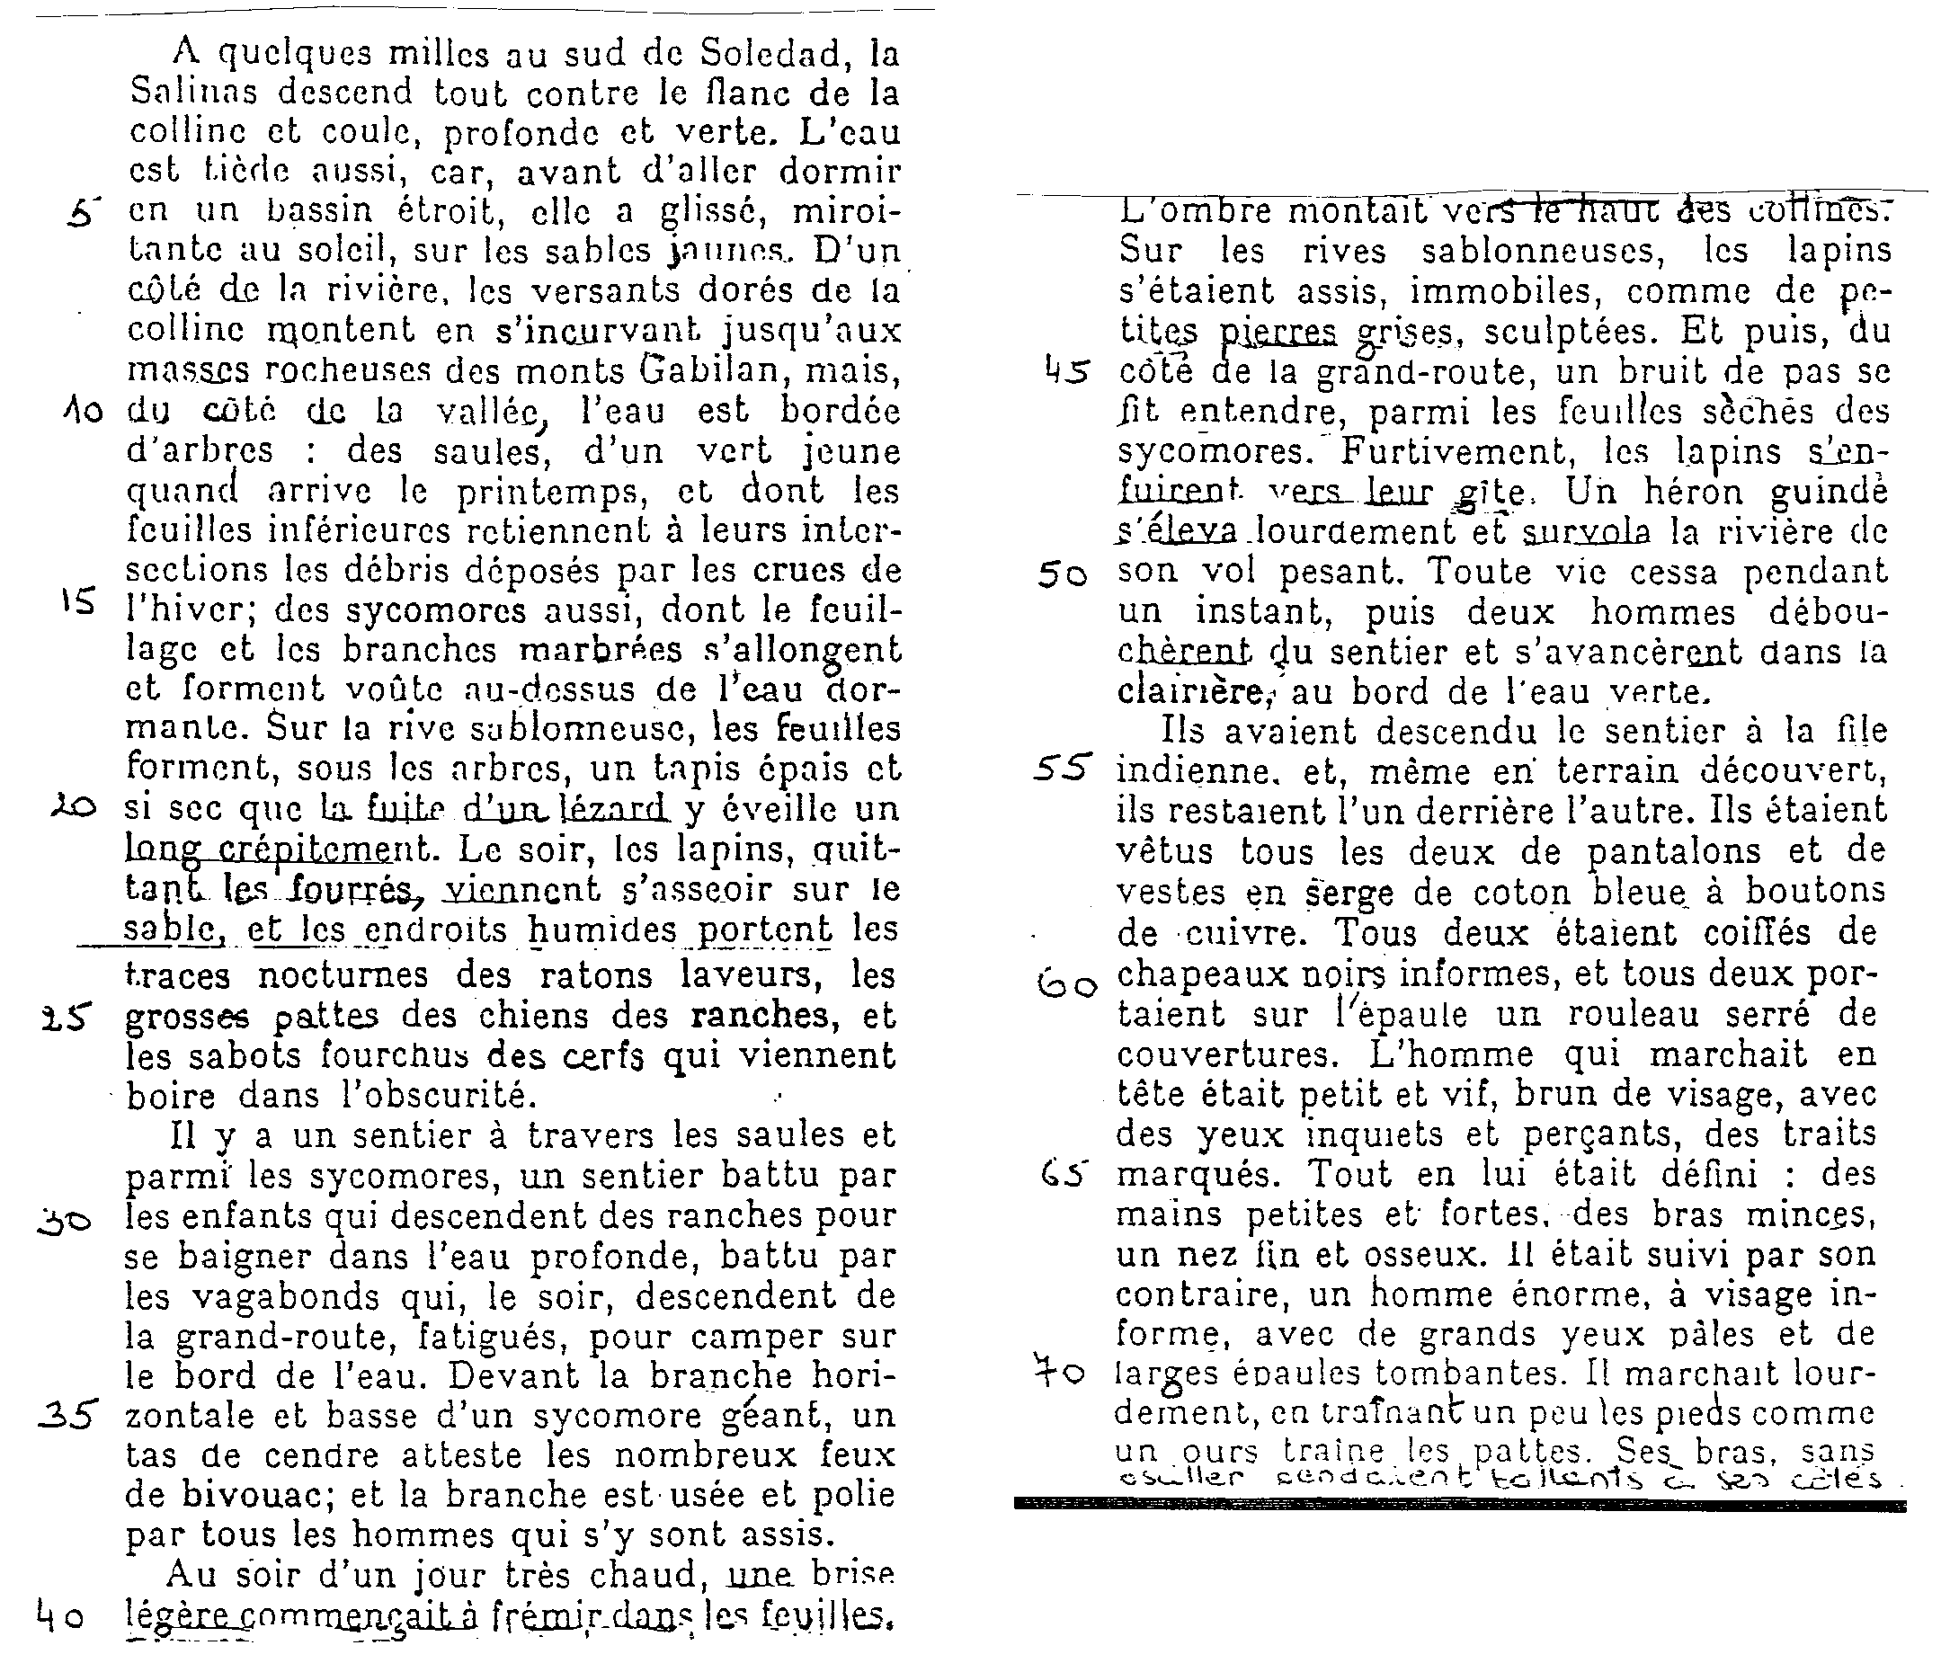

- Fonction mimétique ou référentielle : la description a pour but de « mimer le réel », faire vrai. Son rôle est de construire l’espace-temps du récit et de présenter les acteurs de l’histoire. Son but recherché est celui de la réalité et par conséquent de la vérité.
Moyens : La référence à des lieux réels a comme effet de donner une apparence de vérité aux personnages et à l’histoire racontés ; puisque le lieu est vrai et vérifiable, ce qui s’y passe est vrai aussi.
Associer des personnages réels, historiques aux personnages fictifs.
Situer des évènements fictifs dans le cadre plus général.

Exercice L’éducation sentimentale Flaubert
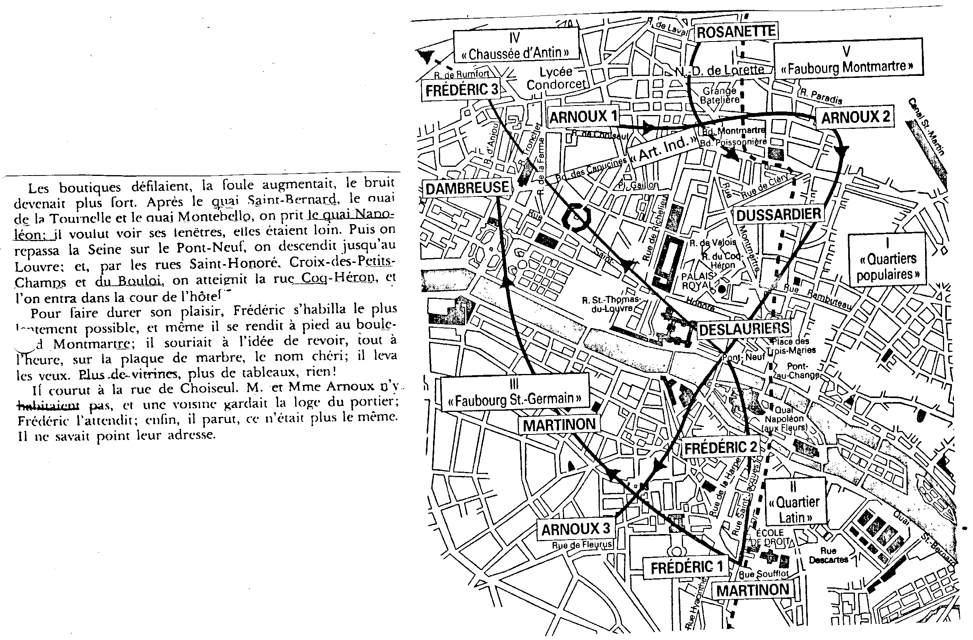
Fonction mathésique ou didactique la description permet de diffuser des savoirs, comme les données scientifiques : elle introduit dans le texte un discours technique, les résultats de recherches. ATTENTION: toutes ces connaissances doivent être injectées discrètement dans le récit: le lecteur doit avoir appris quelque chose sans s’en rendre compte.
Moyens : La présence de personnages-types et de situations-types telles que les visites guidées.

La description est transformée en narration
Un juste équilibre entre le vocabulaire technique et le vocabulaire littéraire.
Remarque : Cette fonction peut être aussi pseudo-didactique. C’est le cas notamment dans la science-fiction : des savants ou des chercheurs diffusent des connaissances scientifiques réelles qui sont en fait complètement inventées.
Vocabulaire :
- Incubation : développement de l’embryon dans l’œuf
- Zélés :
- Gamètes : cellules reproductrices, mâles ou femelles possédant la moitié des chromosomes des autres cellules de l’organisme.
- Thermogène : qui produit de la chaleur.
- Exciser : enlever, couper avec un instrument tranchant.
- Salinité : teneur en sel
- Viscosité :état de se qui est gluant
- Catactères :
- Poreux : qui présente une multitude de petits trous.
- Immerger
Exercice : Le meilleur des mondes Aldous Huxley.

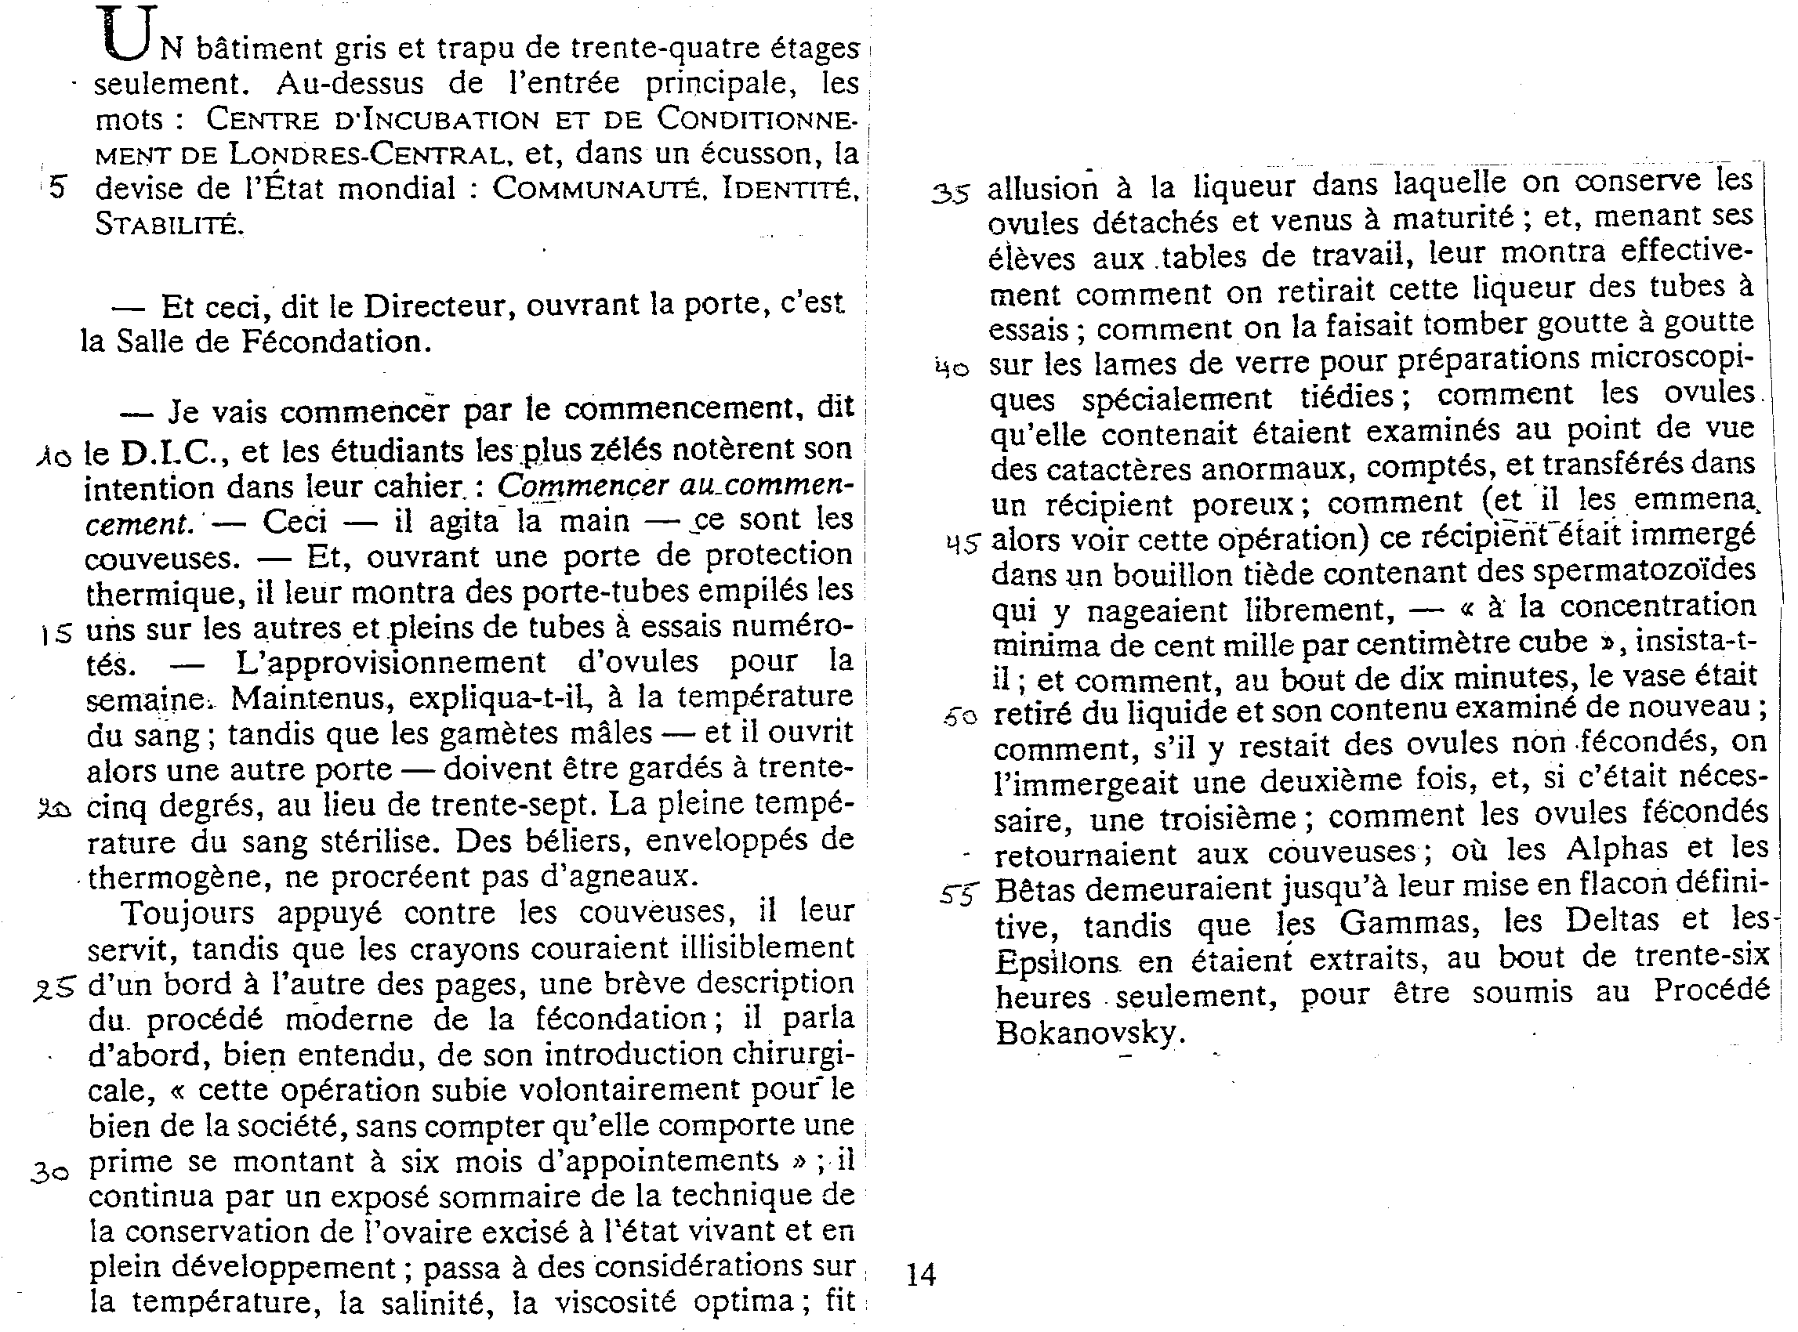
Fonction sémiotique (capacité à utiliser des signes et des symboles.)° : son but est de lier la description au récit dans lequel elle prend place. Cette fonction peut être:
- Démarcative :elle sert à marquer les étapes de la narration, à souligner les articulations de la narration.
On peut observer cette fonction :
- En début de roman : la Description est donnée d’entrée de jeu sans que le romancier y revienne par la suite
- En début et fin de chapitre
- En début et fin de séquence : la description peut accompagnée l’apparition d’un nouveau personnage (portrait) ou le passage d’un lieu à un autre.

Exercice : Silence, D. Comes

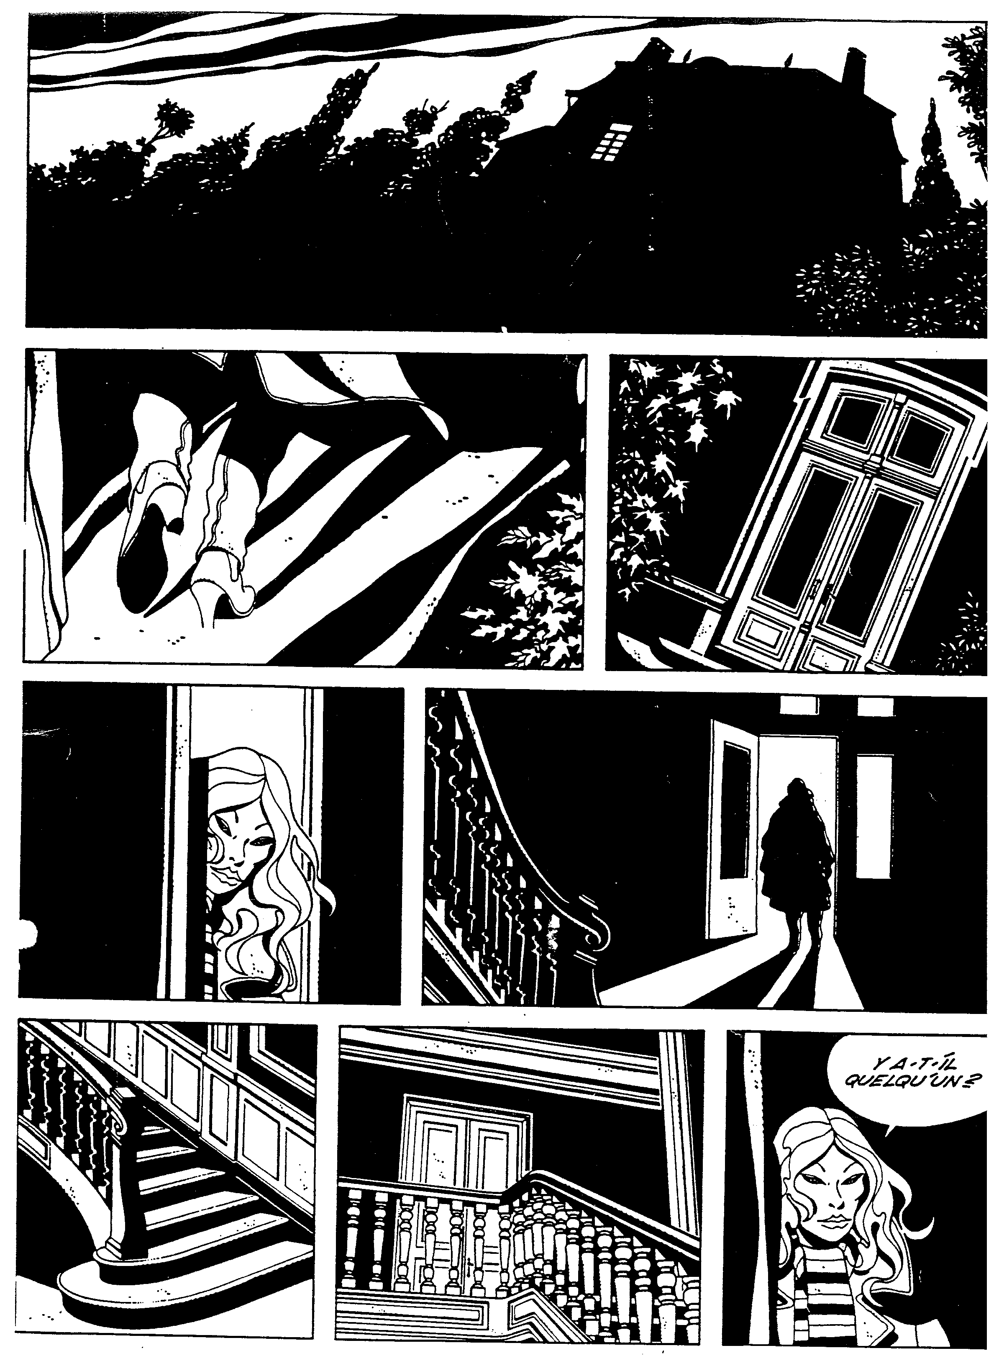
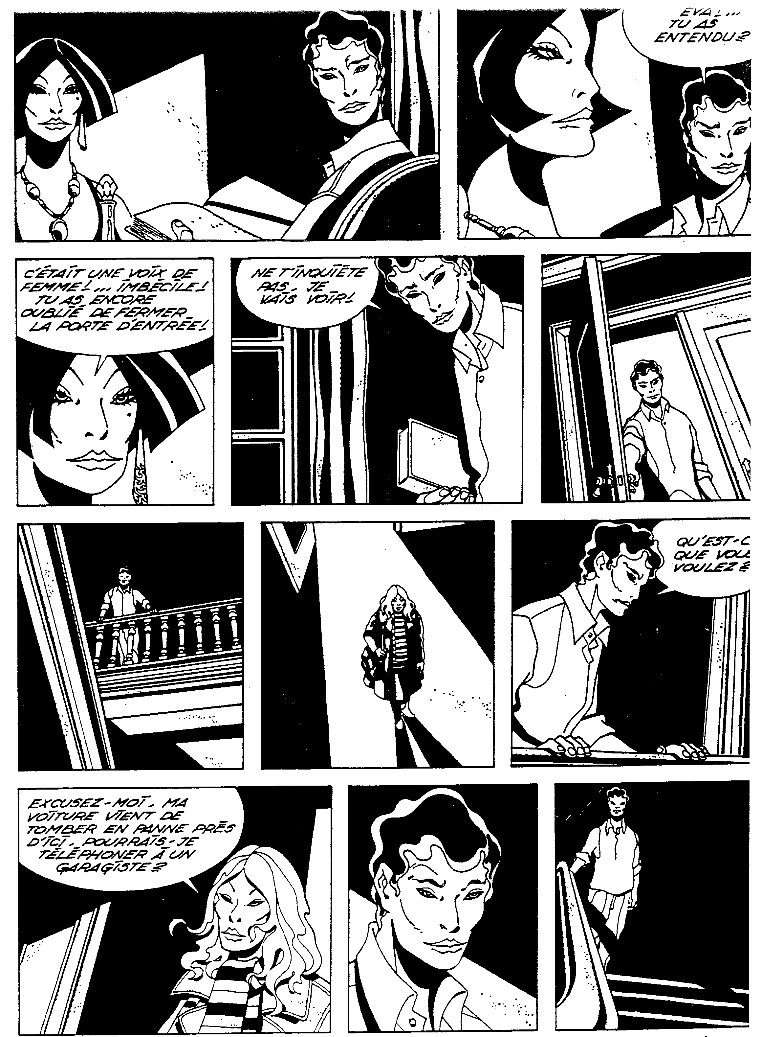
- Dilatoire : elle sert à ralentir le récit, voire l’arrêter, dans un moment particulier d’attente, d’impatience de la part du lecteur, créant ainsi un effet de suspens.

Pour éviter l’enlisement total du récit, des moyens d’écritures sont utilisés :
- La description prend des allures narratives par l’emploi de verbes de mouvement.
- On dynamise la description par un plan de progression spatiale (à droite, à gauche, en haut, en bas…) ou temporelle d’abord, ensuite, …)
- On justifie la description par des personnages-types et des situations-types.

Exercice : La meurtrière, P.D. JAMES
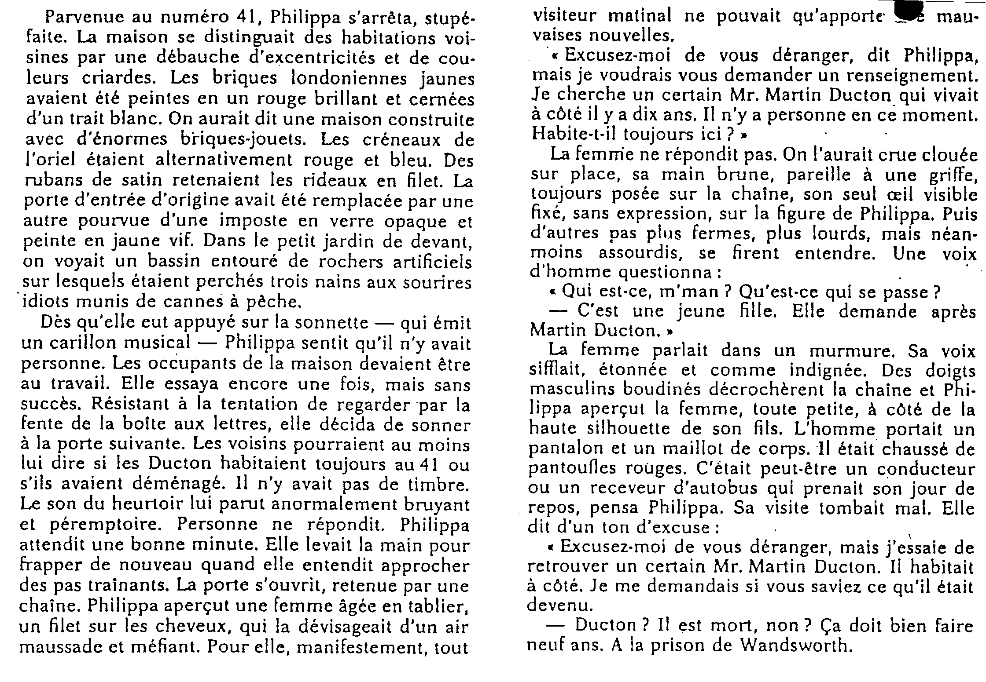
Indicielle (donne des indices sur les relations entre les personnages et le cadre, entre l’intrigue et le cadre — ex : il pleut = tristesse)
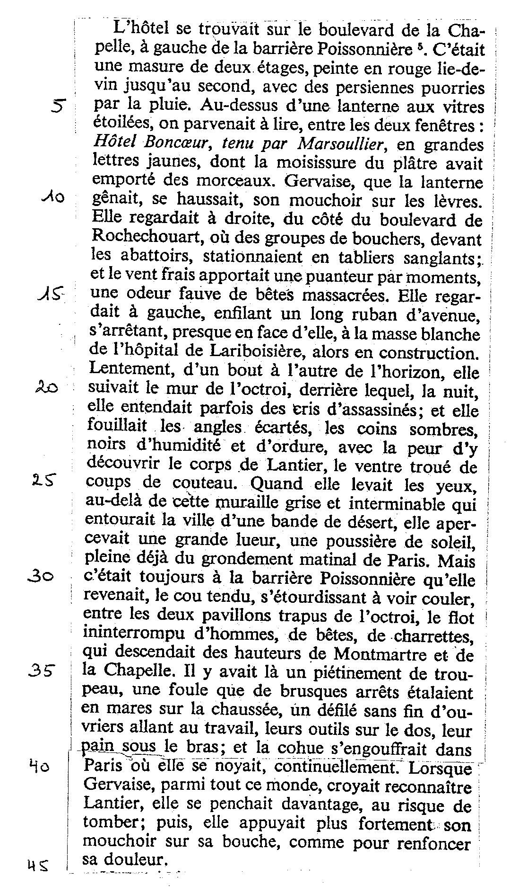
Symbolique (cette fonction fait appel à la culture générale du lecteur)

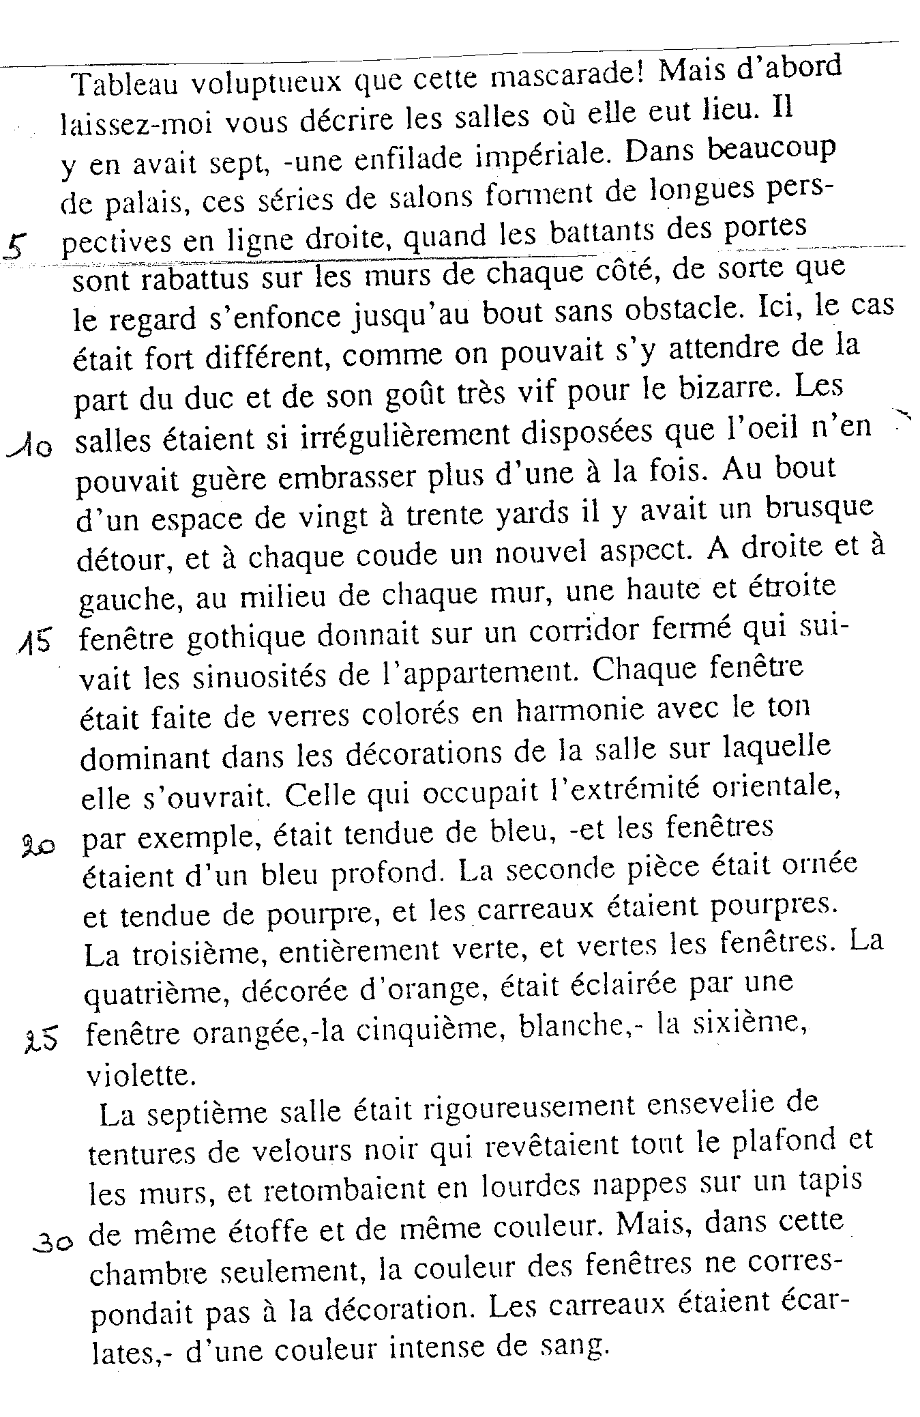
Dans la narration
- La voix narrative
Rappel : La voix qui raconte le récit n’est pas celle de l’auteur mais celle du narrateur. Ce narrateur peut être absent et ne pas participer à l’action : c’est le narrateur témoin ou hétérodiégétique, le plus souvent omniscient.
Le narrateur peut aussi être présent et participer à l’action : c’est le narrateur personnage ou homodiégétique.

- La focalisation (ou vision ou point de vue)
Alors que l’étude de la voix narrative répond à la question « qui raconte ? », celle de la focalisation répond à la question « qui perçoit/voit ? » Le narrateur doit se situer par rapport aux événements racontés. La situation qu’il occupe face aux événements s’appelle la focalisation ou vision :
  - La focalisation Neutre ou Vision illimitée :
le narrateur ne s’implique pas dans le récit. Il sait tout des personnages (passé, pensée, projets, sentiments,…) et peut nous raconter en même temps des actions qui se déroulent à des endroits différents. Il est partout à la fois. Il domine l’histoire, sa connaissance est illimitée et omnisciente.
Il peut présenter au lecteur les pensées secrètes, voire inconscientes, des personnages et il peut pousser l’analyse au-delà des possibilités du héros. Cette focalisation permet au lecteur d’être présent en plusieurs lieux à la fois.
Ses pouvoirs lui permettent de relater une scène que le héros n’a pas pu enregistrer lui-même.
Il peut présenter simultanément les pensées de plusieurs personnages, ou nous faire découvrir les différents aspects d’un même personnage selon qu’il est vu par le héros, par un adversaire, par un comparse…
  - La focalisation Interne
Les informations ou les événements sont perçus à travers le regard d’un ou plusieurs personnages derrière lequel le narrateur s’efface. Le lecteur ne connaît que ce que le personnage sait, voit ou comprend. C’est un point de vue plus restrictif et subjectif : on ne sait que ce que sait (savent) ce(s) personnage(s).
  - La focalisation Externe
Le narrateur limite l’information à ce que pourrait voir un témoin extérieur, il n’est qu’un témoin étranger, il ne participe pas à l’action. Il décrit et les personnages et les actions du dehors sans aucun commentaire, il ne livre que les actions ou les paroles des personnages car il ne connaît pas leur vie intérieure. Le lecteur découvre ce qu’aurait pu filmer une caméra. C’est un récit objectif.
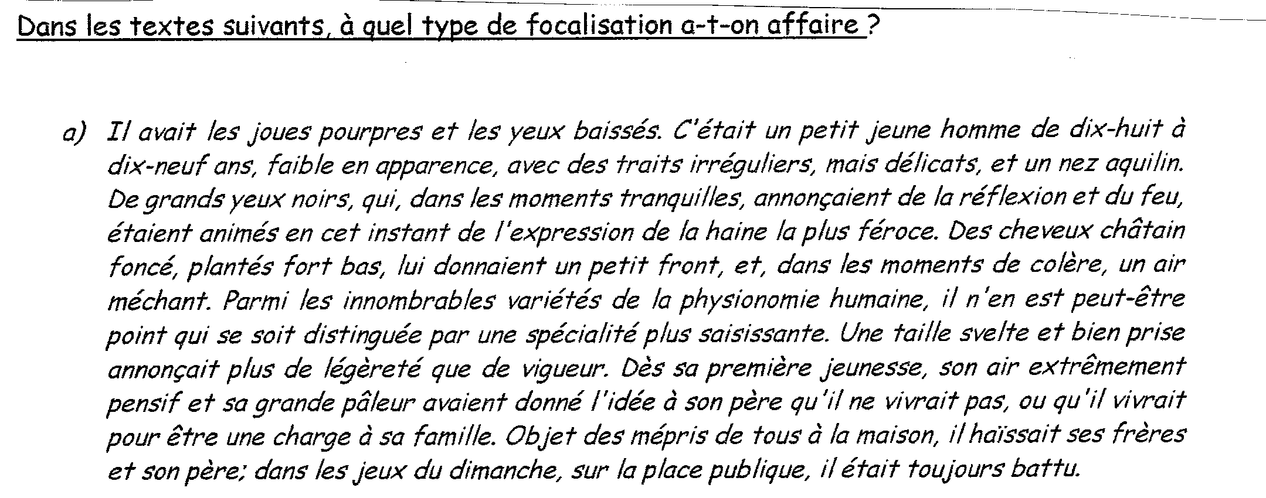
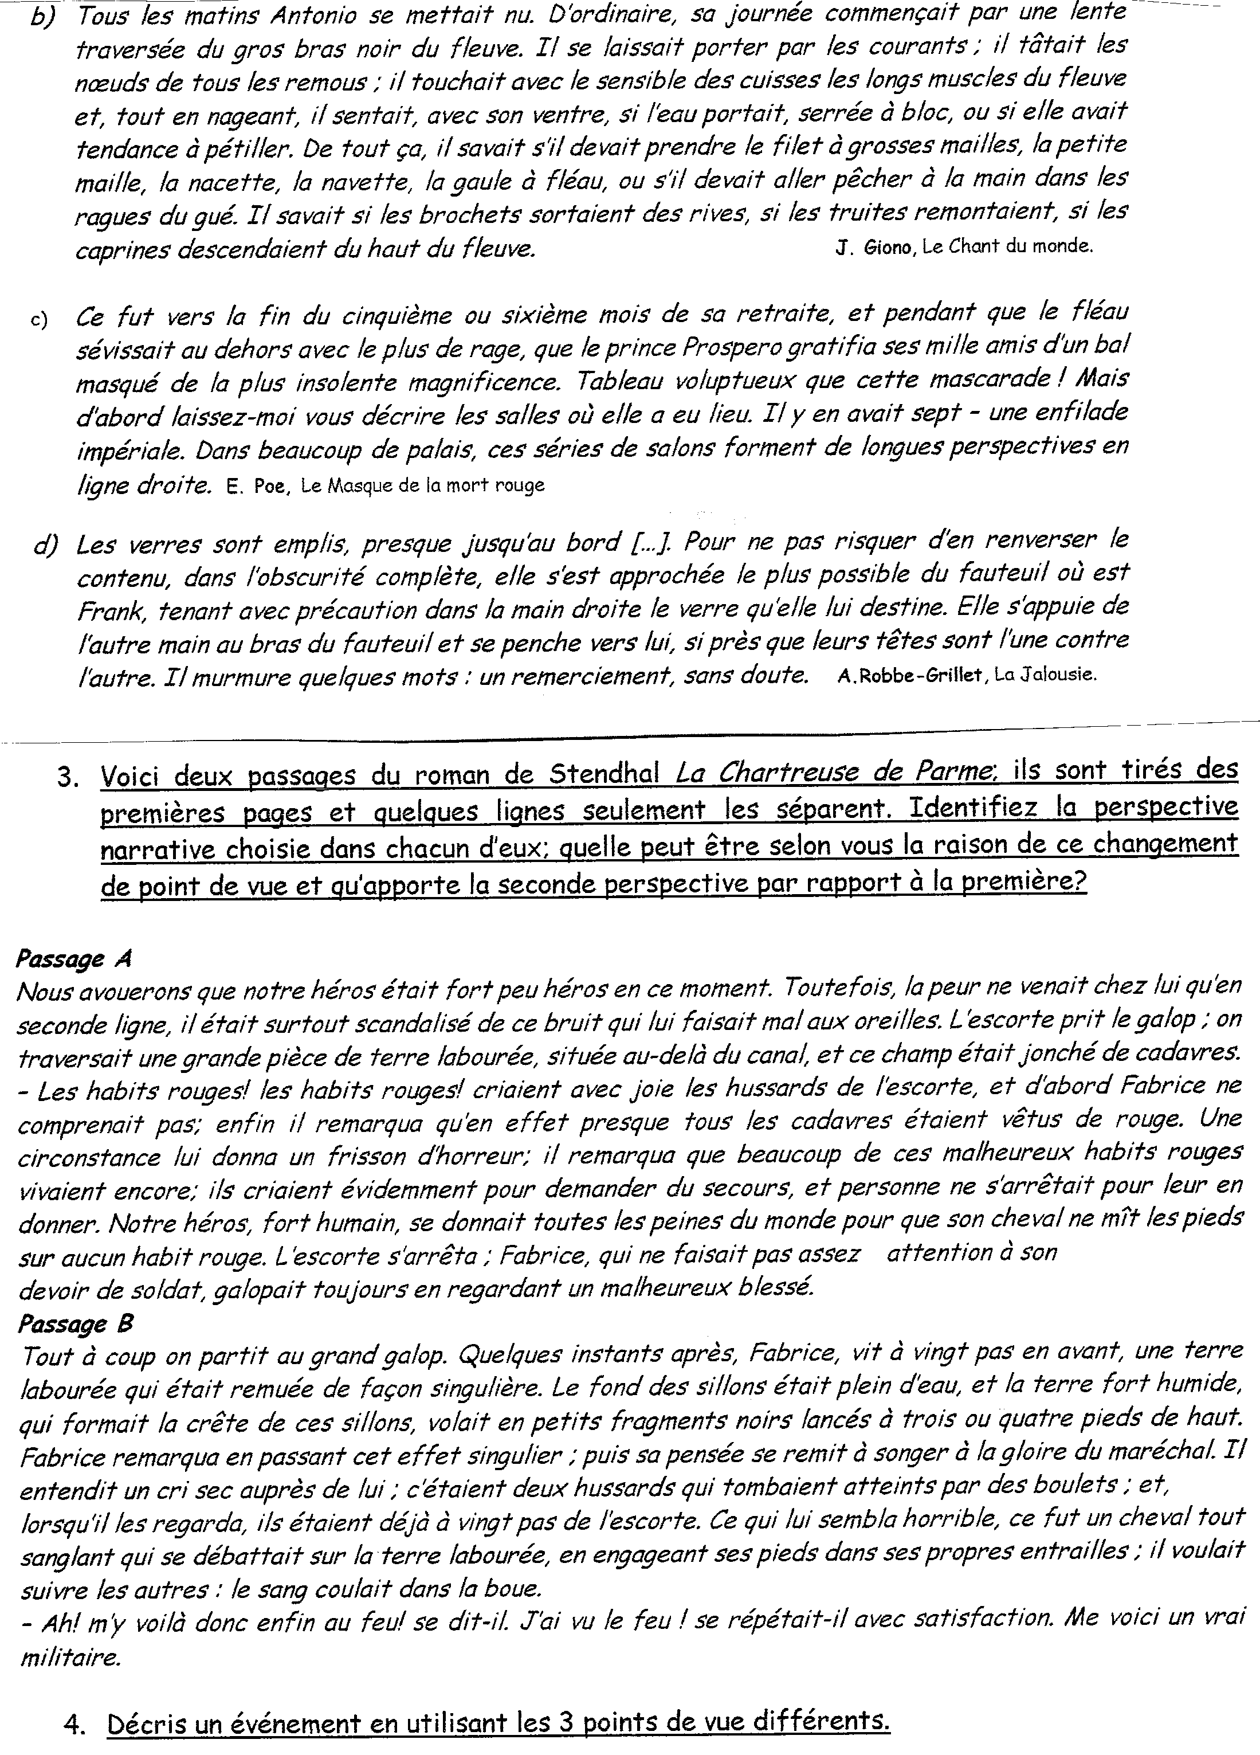

- Le temps
Il y a le temps de l’horloge et le temps psychologique, bans le récit, on peut distinguer plusieurs temporalités.
  - Les temps externes:
• Temps de l’écrivain: époque à laquelle il a vécu
• Temps du lecteur : époque dans laquelle vit le lecteur
• Temps historique: période historique au cours de laquelle est censée se dérouler l’action.
  - Les temps internes:
• Temps de la fiction : temps raconté (ordre logique); déroulement temporel des actions dans un récit, repérable par des mentions de dates, d’heures ainsi que par des indices évoquant l’évolution des saisons ou de l’age des personnages
• Temps de la narration : temps lié au processus d’énonciation (qui ne correspond pas à l’ordre logique) ; mise en texte de la fiction, exprimée en nombre de lignes, de pages, de chapitres..
• Temps de la lecture: temps nécessaire pour lire le livre

  - Résumé des possibilités temporelles:
    - La narration simultanée : assez rare (la scène de théâtre) : le temps de la narration est égale au temps de la fiction.
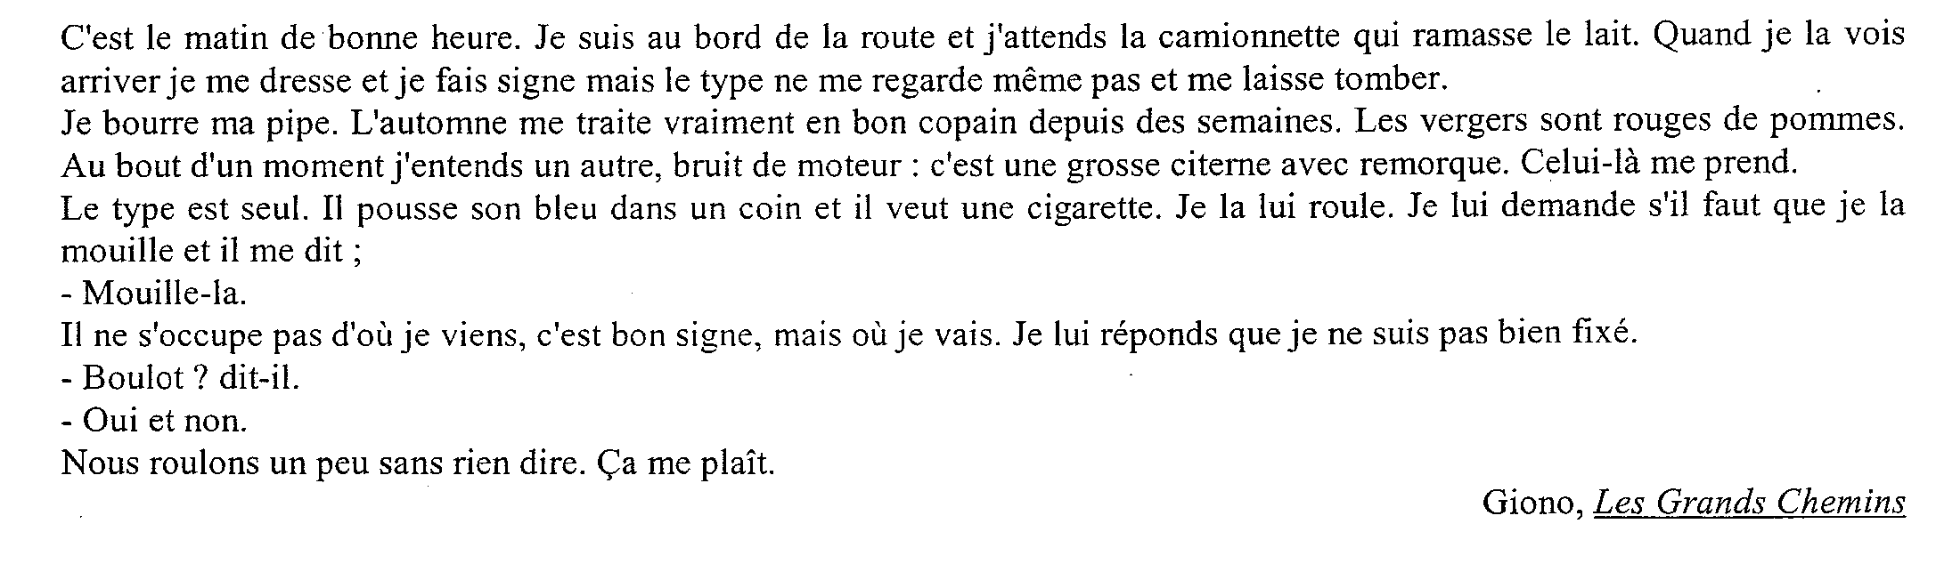

    - Deux temporalités parallèles souvent brisées par:
      - Des inversions: rétrospection (flash back): retour en arrière. Le temps de la fiction précède celui de la narration

Anticipation: évocation à l’avance d’un événement futur

      - Des enchâssements: interruptions au cours dune histoire pour en intercaler une outre

    - Les rapports entre les deux temps déterminent des mouvements du texte
      - Absence de mention d’un ou plusieurs épisodes: ellipse temporelle
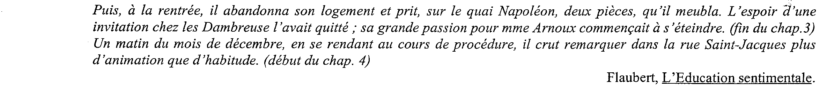

      - Temps de narration plus court que temps de fiction: résumé
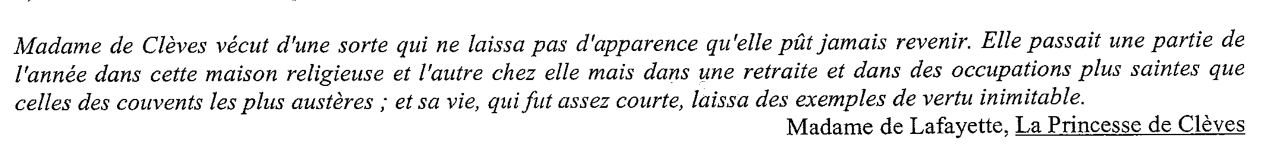

      - Si temps de narration beaucoup plus long que temps de fiction: analyse
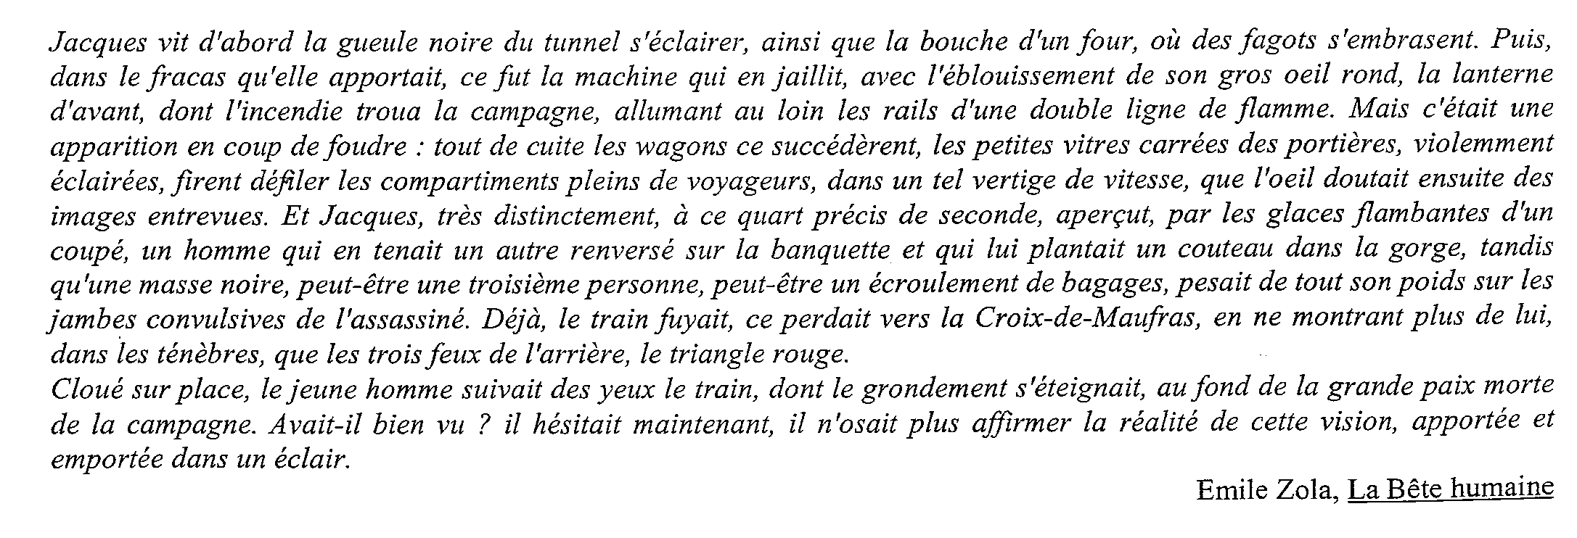

      - Si temps de narration tout à fait différent du temps de fiction : pause, digression
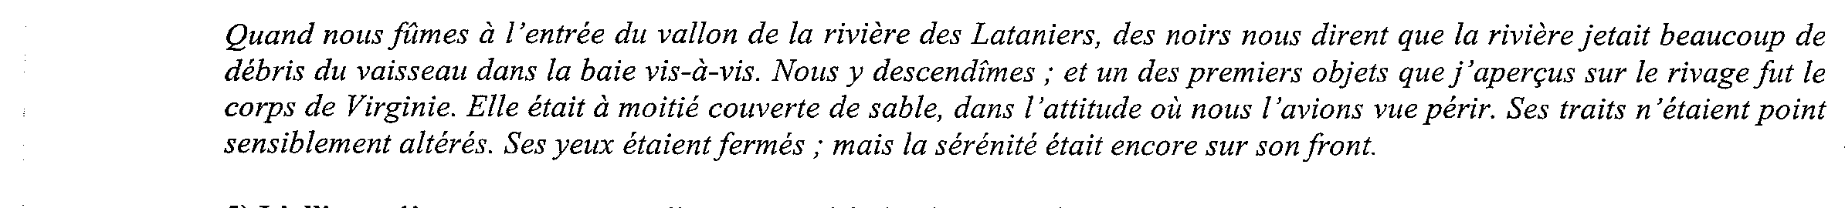

  - Exercice: “Et pourtant Isaïe ne pouvait se résoudre...”
Et pourtant Isaïe ne pouvait se résoudre à manquer l’arrivée de son frère dans la maison. Il avait hâte de revoir Marcellin pour lui montrer les moutons et l’interroger sur le résultat de ses démarches. « Â supposer qu’il soit contrarié, il ne me répondra pas. Mais, s’il apporte une bonne nouvelle, il sera heureux de me trouver debout et prêt à l’entendre. Nous parlerons, comme deux amis, les coudes sur la table. Qu’il ait déjà mangé ou non, je lui ferai avaler une assiette de soupe. Un verre de vin blanc par-dessus. Pour fêter le retour. Avant de nous mettre au lit, nous irons regarder les bêtes »
Enchanté par la promesse de ces retrouvailles, Isaïe ne songeait plus qu’à organiser sa veillée. Pour se distraire, il prit sur l’étagère l’almanach de l’année, une plume et un encrier. Depuis plusieurs générations, il était d’usage, chez les Vaudagne, de consigner dans un almanach les événements remarquables de leur existence. Assis sur un banc, devant la table. Isaïe feuilletait la brochure ornée d’illustrations pieuses en trois couleurs. Puis, s’étant arrêté à la date du jour, il traça les mots suivant d’une grosse écriture carrée: « Les moutons sont rentrés. Un avion est tombé.» Il hésita un peu et souligna les deux phrases d’un trait noir. Le papier grinça, écorché. Isaïe, les yeux à demi clos, contemplait son oeuvre. L’encre brillante séchait lentement Il tourna la page. Remontant le cours de l’année, il cherchait d’autres souvenirs. Cette occupation lui était douce, parce que. grâce à elle, il avait le sentiment que les heures les plus tristes, les plus gaies, les plus graves de son passé n’étaient pas tout à fait perdues. Il lisait: «29 octobre. Descente du bois.»
Séquence 3 : Découvrir la nouvelle réaliste

Activité n°1 : Lecture et analyse de la nouvelle de Guy de Maupassant : La Parure

- Quelques mots sur l’auteur …

Guy de Maupassant est né en 1850 dans le pays de Caux en Normandie. Il y passe une enfance heureuse auprès de sa mère. Au cœur de la campagne normande, il développe ses connaissances du monde rural et des paysans. Après des études au lycée de Rouen, encouragé par le poète Louis Bouilhet, il écrit des essais poétiques.

Maupassant entame sa vie professionnelle comme commis au Ministère de la Marine, puis de l’Instruction publique, ce qui lui permet d’observer le milieu des bureaucrates et des jeunes snobs. En 1870, lors de la Guerre franco-prussienne, il s’engage comme garde mobile et, à ce titre, il saisit de près la cruauté. (cfr. Boule de Suif)

Ami de sa mère, Gustave Flaubert le prend en amitié et l’initie aux lettres, exigeant de lui le plus de perfection possible. Passionné d’écriture, Guy de Maupassant ne néglige pas pour autant ses distractions préférées : le canotage, la chasse, les femmes…

Familier de Zola, il collabore aux « Soirées de Médan », recueil collectif de naturalistes. Boule de Suif ( sa contribution aux soirées) va lui apporter le succès et lui ouvrir les colonnes des grands journaux parisiens. Sa carrière est désormais lancée ; 6 romans ( une Vie ; Bel-Ami ; Pierre et Jean ; Fort comme la mort ; Notre Cœur) et 300 nouvelles réunies en recueils ( La Maison Tellier ; Mademoiselle Fifi ; Les Contes de la Bécasse ; Miss Harriett ; Les Soeurs Rondoli ).

Après s’être adonné au récit réaliste, Maupassant s’est orienté vers des écrits plus sarcastiques où sont critiqués la bassesse du cœur humain, la religion, les préjugés bourgeois, les infidélités féminines, etc. Plus exactement, il s’attache à décrire la réalité et, comme il est de tempérament pessimiste, il n’y voit que le côté tragique de la vie.

En 1887, Maupassant publie le Horla, recueil de contes dont le premier porte ce titre. Ce premier récit est constitué par le journal d’un homme obsédé par son double, être hostile et maléfique dont il est l’esclave. Le narrateur se résigne à incendier sa demeure et à se suicider. Maupassant est hanté par l’idée de la mort et victime d’un double mystérieux. Des troubles neuro-psychiatriques très graves l’obligent à entrer dans une Maison de Santé, où il meurt en 1893, improductif depuis plusieurs mois.

- Caractéristiques de la nouvelle

- récit bref (de1 à 20 pages)
- récit fondé sur un sujet restreint …l’intrigue peut être résumée en une phrase
- nombre de personnages réduit
- narration rapide et resserrée :
  - - entrée en matière souvent immédiate
  - peu de descriptions : détails judicieusement choisis
  - choix de scènes déterminantes
  - structure et chronologie minutieuses
  - TOUT doit PARLER au lecteur
- récit conté impliquant soit la présence d’un narrateur direct (je), soit indirect
- fin souvent par un choc, un événement ou une réflexion surprenante, ironique, brutale, etc.

- Caractéristiques de la nouvelle réaliste

Le courant réaliste naît à partir de 1850. Un groupe d’écrivains et d’artistes jettent les bases du courant réaliste en prônant l’observation du réel, la recherche des petits faits vrais photographiés de façon impartiale et complète.

- SUJET : goût pour les sujets vécus ou tirés des faits divers ou fondés sur une documentation complète. Sujets anodins parfois sordides et même triviaux.

- PERSONNAGES : sont ordinaires, vraisemblables ou réels. En général, cela donne lieu à une présentation très concrète, très physique, très individualisée. Diversité des classes sociales, des milieux, des langages, etc. Evolution dans leur statut.

- COMPORTEMENTS : sont expliqués par la nature, le physique, le sexe, l’hérédité, l’âge, les mœurs de la classe sociale. Peu de place pour l’originalité des caractères et des libertés. Ce sont des « types » : traits communs d’un milieu (défauts, habitudes, etc.)

- CADRE : est toujours nommé et minutieusement décrit : mesquineries des petites villes de province, les milieux du pouvoir, du capitalisme, de la presse, les intrigues et la corruption à Paris.

- STYLE : Action psychologique encadrée dans la description d’un milieu : exigence scientifique de précision et de rigueur dans l’observation des choses complètes et dans l’expression (langage conforme au milieu des personnages et vérités des dialogues.

- Analyse de « La Parure » de Maupassant
Voir feuilles

